EXP 3316 – EXEMPLE DE COMPTE-RENDU DE CHANTIER

Suite à la page de garde qui comporte le nom de l’affaire, les noms des divers partenaires de la maîtrise d’ouvrage, de la maîtrise d’œuvre et des entreprises, lot par lot :

Préambule :
Aff : Projet XXXX
Objet : Réunion de chantier n°XX

Cette réunion de chantier a notamment pour but :
- de contrôler l’avancement des travaux en cours ;
- de contrôler les travaux de démolition en cours ;
- de valider les travaux supplémentaires ;

Présents :
Etaient présents à cette réunion de chantier:
XXX Maître d’ouvrage Ville de
YYY Ingénieur bureau de contrôle YYY
ZZZ Coordonnateur SPS ZZZ
AAAA Architecte Agence BBB
Entreprise générale CCC & quelques représentants des entreprises titulaires du marché.

Photographies hebdomadaires du chantier :
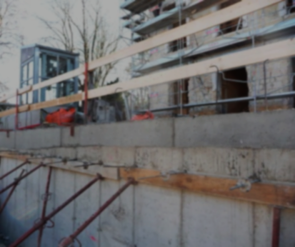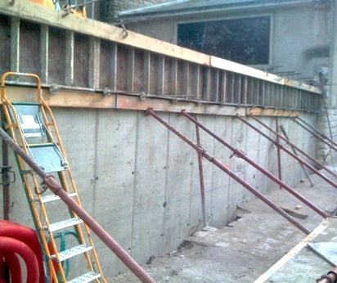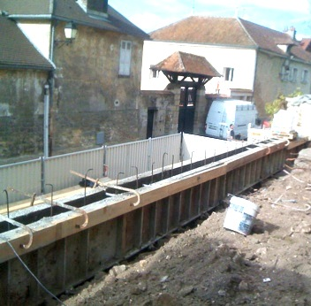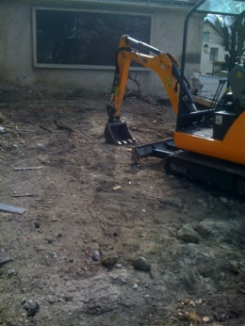
Photographies N°1, 2, 3, 4 : XXXXXX
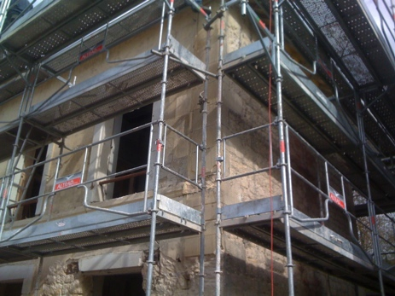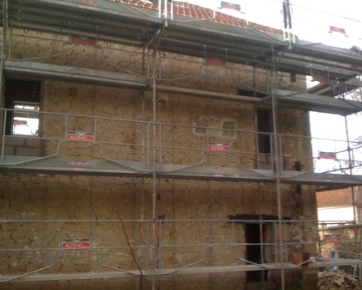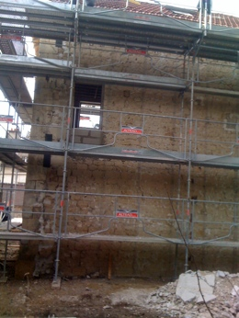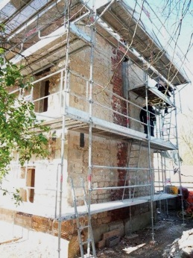
Photographies N°5, 6, 7 et 8 : XXXXXX
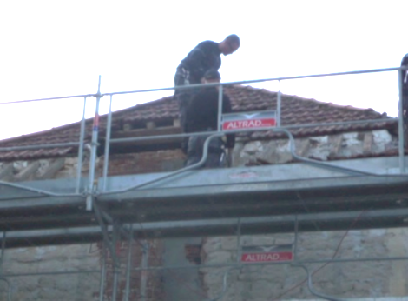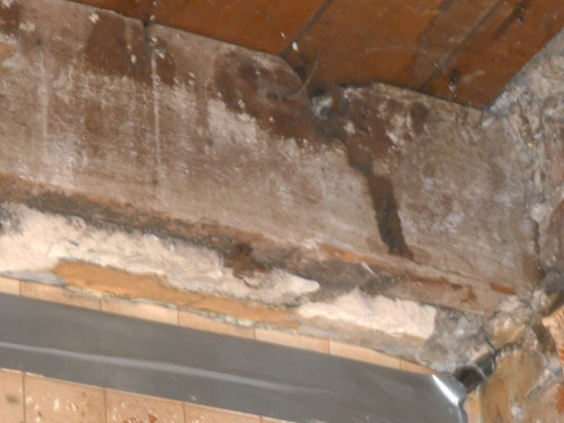
Photographies N°9, 10 et 11 : XXXXXXX
Questions générales propres au chantier :
- La ville a contacté France-Télécom-Orange, pour …
- La ville a validé les DC4 pour accord des sous-traitants de ….
- Les plans d’exécution, les fiches produits, les PV et avis techniques doivent être envoyés au maître d’œuvre et au bureau de contrôle – pour validation.

Cibles environnementales :
- Notre agence XXXXX, membre du réseau Q.I.A. « Qualité Ingénierie Architecture » certifié ISO 14001, s’inscrit dans une démarche environnementale qui nous amène à aborder le projet dans le cadre du développement durable conciliant la protection de l’environnement, l’amélioration de la construction et la qualité d’usage, tout en tenant compte des possibilités économiques de la maîtrise d’ouvrage.
ENVIRONNEMENT
RAPPEL | Dans le cadre du chantier, les objectifs environnementaux suivants seront développés:  - La gestion et la valorisation des déchets de chantier,  - Tri sélectif,  - Gestion de l'eau,  - Réductions des pollutions,  - Propreté chantier,  Chaque entrepreneur a la charge du nettoyage et de la remise en état des installations salies ou détériorées ;  chaque entrepreneur a la charge de l'évacuation de ses propres déblais jusqu'aux lieux de stockage fixés par le maître d'ouvrage sur proposition de l'entrepreneur titulaire du Macro lot 01.  La ville souhaitant un suivi et un bilan environnemental des déchets de chantier, elle recommande de se rapprocher de la société XXXX qui gère les déchets et leur recyclage | TOUTES les ETS | Objectifs verts à atteindre
DEMOLITION
CR XX-01  (CR 08-04) | À la suite des travaux de purge du bâtiment, il s’est avéré … | E^{ts} XXX | Poutres bois à remplacer
G-OEUVRE
CR XX-02 | Veiller à bien renforcer les ossatures des planchers … | E^{ts} AAA | Renfort planchers bois
CR XX-03 | Il est validé ce jour que les … | E^{ts} AAA | Appuis fenêtres
RAVALEMENT
CR XX-05 | Il est demandé de rajouter qqs cavaliers pour mieux tenir le grillage sur lequel sera projeté l’enduit à la chaux aérienne. | E^{ts} BBB | Rappel 1
COUVERTURE
CR XX-06 | Accord est donné pour remplacer … | E^{ts} CCC | Raccord charpente
MENUISERIES
CR XX-08 | Prévoir la pose des blocs portes … | E^{ts} DDD | Men Intre
ÉLECTRICITÉ
CR XX-09 | Comme l'établissement est un ERP du 1er groupe, la sélectivité totale entre les différents dispositifs de protection doit être assurée pour les installations des locaux recevant du public et des locaux non public > disjoncteur général – et les installations doivent répondre aux prescriptions des articles EC1 à EC5 et EC6 (éclairage normal plus V10 (éclairage de sécurité). | E^{ts} EEE | ERP  du 1° groupe
PLOMBERIE
CR XX-10 | L’Ets CVC a remis ses plans de réservation pour passages des alimentations (EF/EC/VMC) et évacuations (EU/EV). | E^{ts} CVC | Réservation plomberie
DIVERS
CR XX-11 | RAPPEL concernant le règlement des comptes :  Chaque fin de mois, envoi du projet décompte d’après le BDPGF avec % d’avancement du mois et du mois m-1  Puis transmettre modèle au format excel pour l’établissement des situations à l’architecte.  Après validation, le fichier excel est renvoyé à l’entreprise pour édition du projet de décompte final, transmis en 5 exemplaires dont 3 exemplaires au Maître d’Ouvrage.  Ne pas oublier de joindre à la 1ère situation, le devis de marché. | TOUTES les ETS  Architecte | Situation
CR XX-12 | Le bureau de contrôle demande de lui transmettre le dernier PV de la commission d’arrondissement de sécurité ainsi que les prescriptions de la commission de sécurité et de la commission accessibilité. | La ville | Pour Infos

L’ordre du jour de la prochaine réunion sera le suivant :
- Planning actualisé de chantier ;
- Avancement chantier ;
- Plans d’exécution.
© agence XXXX, le JJ/MM/AA

